Szkolenie z Panią Brygitte KLUCKES-FINDDEIS (Gitti)
Wrocław, sierpień 2005
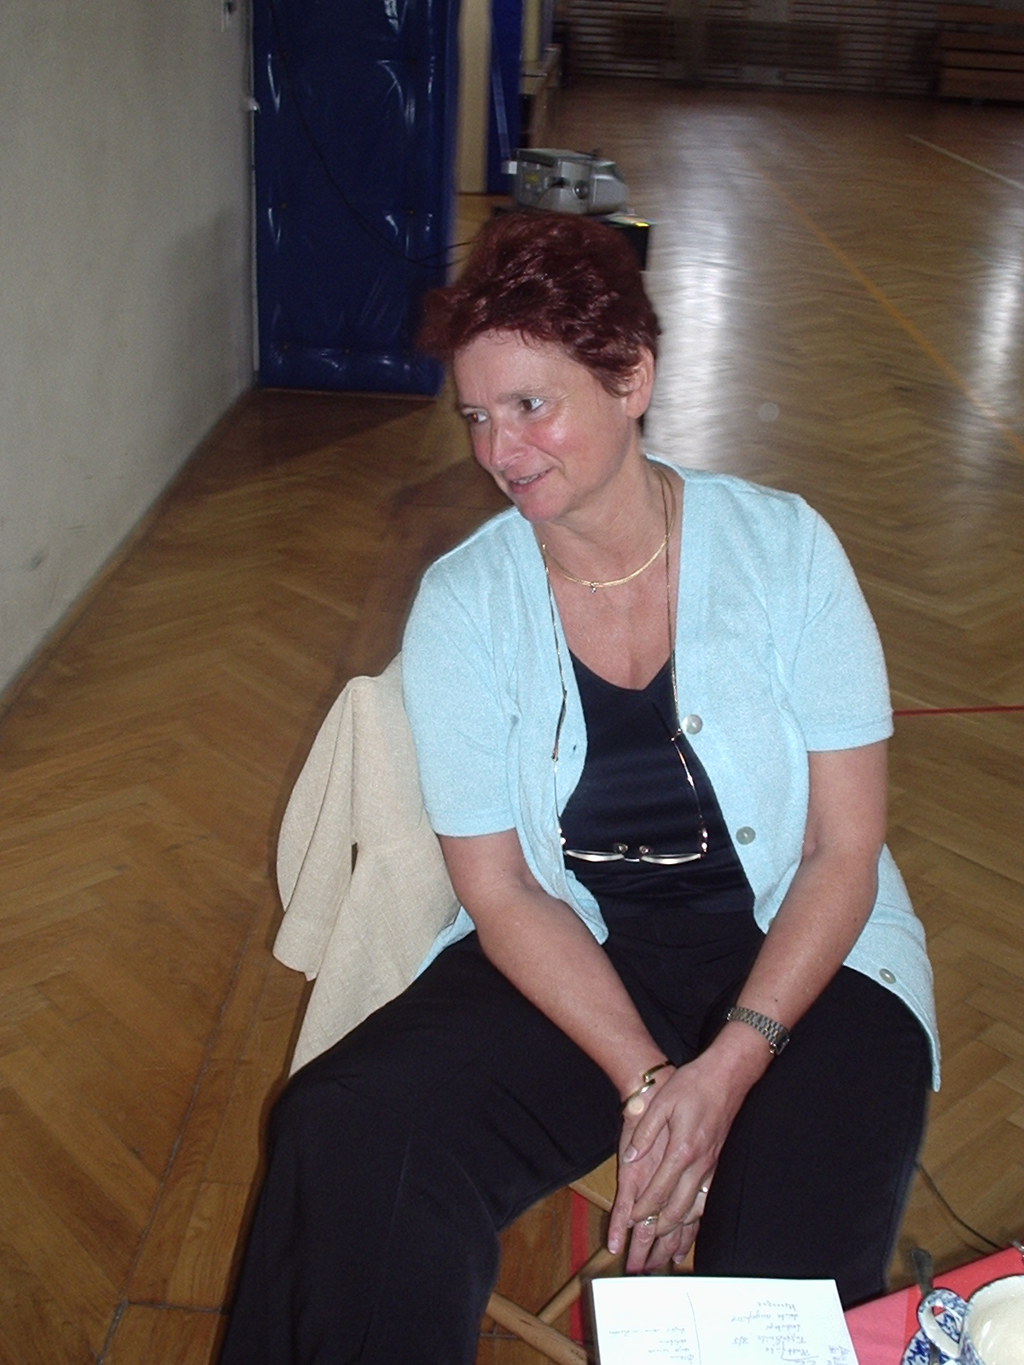
Pierwszy dzień warsztatów... Osoba, którą każdy z biorących udział w szkoleniu mógłby nazwać babcią, z wiecznie śmiejącymi się oczyma i w dodatku przedstawiająca się jako była mistrzyni w tańcach standardowych, wzbudziła ogromne zainteresowanie uczestników...! Zaczęliśmy sambą, potem cha-cha i na deser rumba. Dla wielu dosłownie wszystko było nowością, czysta technika ruchu „środka” naszego ciała, pozwalająca poruszać się zgodnie naszym kręgosłupem.
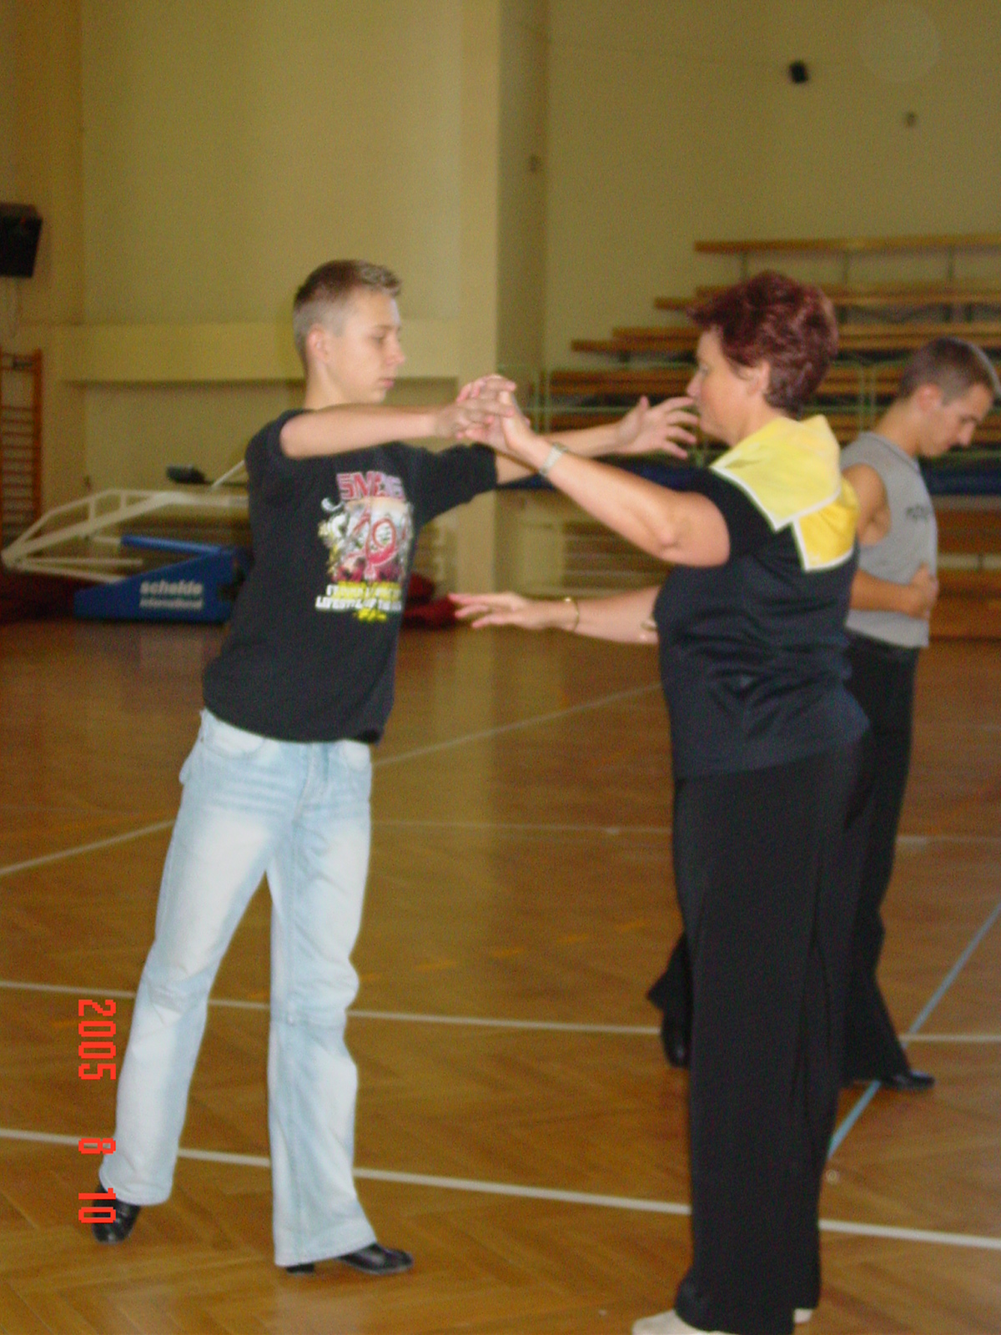
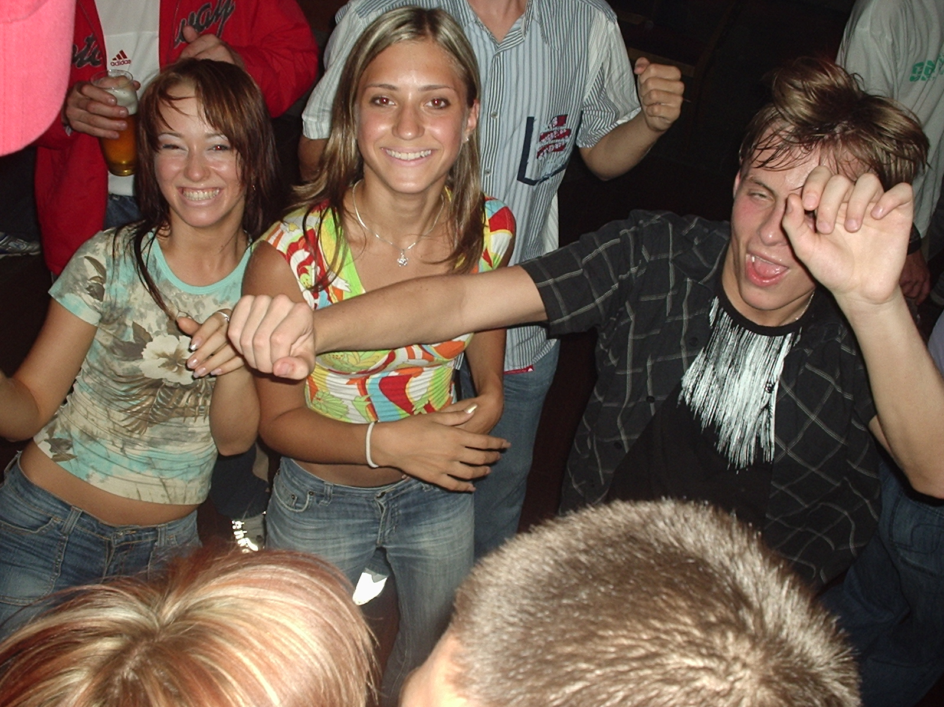
Dzień drugi. Tym razem przesunęliśmy się z centrum naszego ciała do górnych jego ośrodków, zwracając uwagę na prowadzenie. Coraz więcej par zaczęło czuć swoje ciało używając w tańcu centrum. Powoli staje się jasne, że nauczenie przez pokazywanie końcowego efektu ruchu jest błędem. Na koniec dnia impreza integracyjna w jednej z wrocławskich dyskotek. Było fantastycznie! Parą udzieliła się atmosfera i przy aplauzie publiczności dali z siebie wszystko. Nadmienić należy, że mamy, trenerzy oraz opiekunowie bawili się równie przednio, co zaowocowało kolejnym wspólnym wyjściem w ostatnim dniu warsztatów.
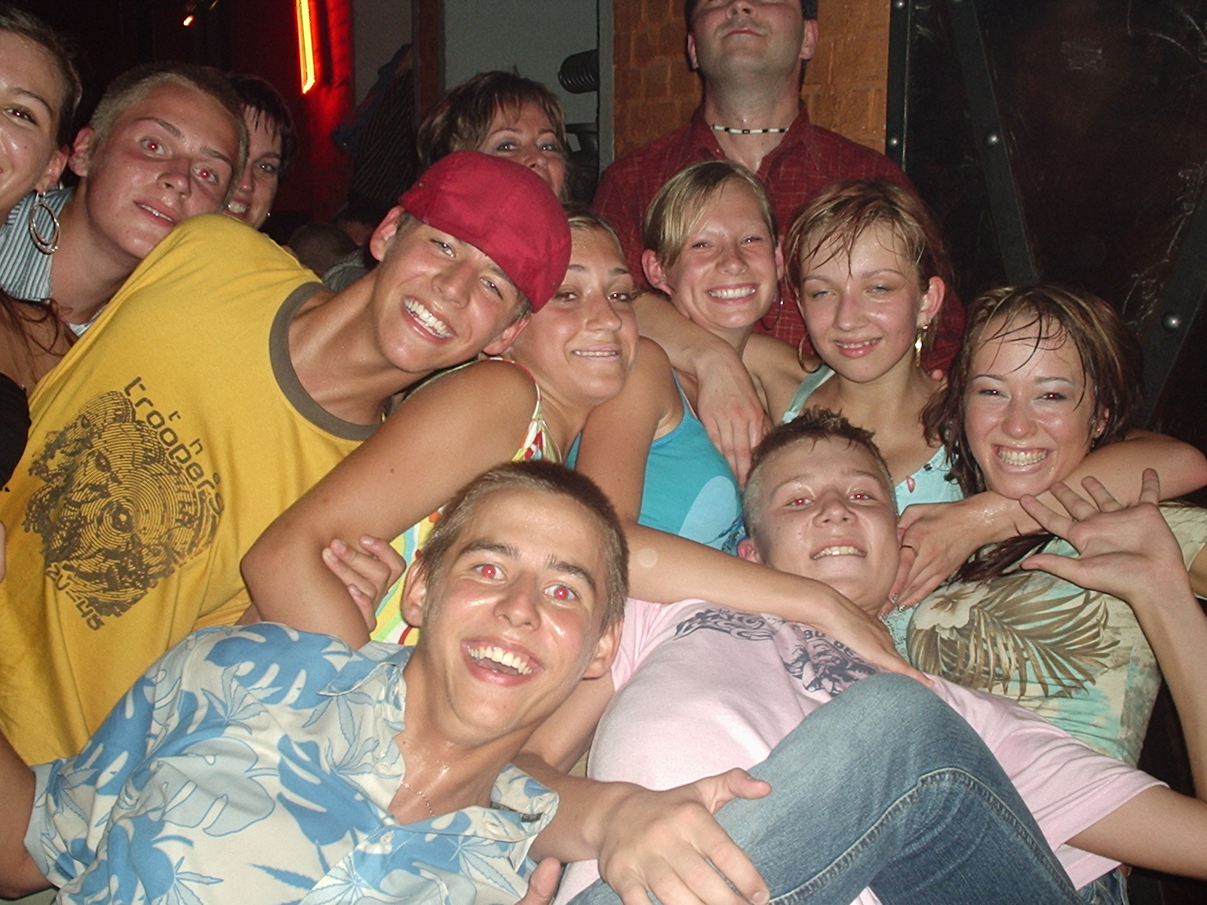
Dzień trzeci. Podstawowe aspekty w paso i jivie. Wydaje się, że większość powoli zaczyna rozumieć, o co w tym wszystkim chodzi. Wiedza przekazana przez szkoleniowca daje nieskończone możliwości samorozwoju tancerza, uczy go rozumieć swoje ciało, uwalniając wnętrze przed ograniczeniem zewnętrznego wyglądu ruchu. Wszystko wydaje się naturalne i proste, a co najważniejsze wygląd końcowy naszego ruchu jest lepszy.
Jak wcześniej wspomniano ostatni dzień szkolenia zakończyliśmy kolejną fantastyczną imprezą – miejsce wprawdzie inne, bardziej przypadło do gustu młodzieży a niżeli ich opiekunom. Po wyjściu z dyskoteki wielkie pożegnanie, panowie jak prawdziwi dżentelmeni, ustawili się w kolejce, „po rękę” Gitti, całując jej dłoń, było to dla niej czymś nieznanym i wyjątkowym – tak trzymać!!!

Marcin Starzyński

www.esens.taniec.info

Następne szkolenie planujemy w lutym. ZAPRASZAMY!!!

